[论文被质疑图片重复，常州市第二人民医院党委书记团队如何回应？](https://mp.weixin.qq.com/s?__biz=MzAwNzc1NjU0Ng==&mid=2648112758&idx=1&sn=08c7a2644bd4d2501c95325cf9571e86)

原创科研正气-唯一号[科研正气](javascript:void(0);)2025-04-27 21:17:19四川



**质疑资讯**

近日，由南京医科大学附属常州市第二人民医院胃肠外科及河南省多家单位合作完成的一篇论文因图片重复问题受到质疑，引发了学术界的广泛关注。这篇论文的通讯作者之一是常州市第二人民医院党委书记、院长汤黎明。

**论文信息**

论文标题：

Histone deacetylase inhibitors inhibit lung adenocarcinoma metastasis via HDAC2/YY1 mediated downregulation of Cdh1

（组蛋白去乙酰化酶抑制剂通过HDAC2/YY1介导的Cdh1下调抑制肺腺癌转移）

作者信息：

第一作者：Dongmei Wang（常州市第二人民医院）

通讯作者1：Shichao Duan（郑州大学人民医院）

通讯作者2：Liming Tang（常州市第二人民医院）

第一单位：南京医科大学附属常州市第二人民医院

合作单位：河南省人民医院、河南省眼科医院、河南省眼科研究所、郑州大学人民医院、河南大学人民医院

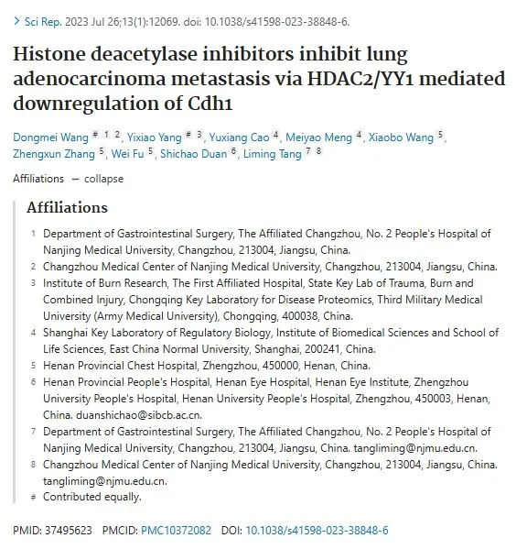

**质疑内容**

2025年4月，国际知名的职业学术打假人Sholto David博士在Pubpeer论坛上对该论文提出了评论。他指出，论文中某些图像可能存在重复的问题：

图1A和图3C：本应展示不同实验条件的图像，却发现两者之间存在意外的重复。

以下是被指出有问题的图片示例：

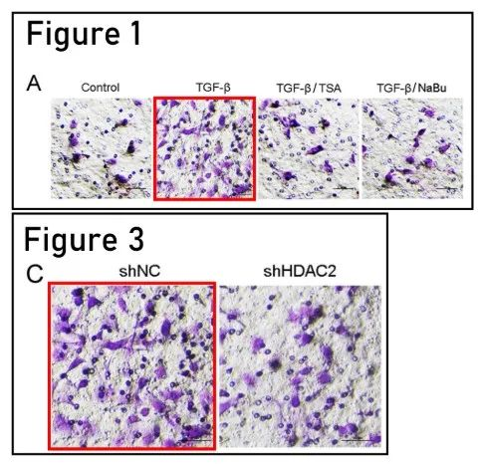

**作者回应**

目前，针对上述质疑，论文的相关作者暂未在公开渠道作出明确回应。作为论文通讯作者之一的汤黎明是否会对此事进行澄清，尚需进一步关注。学术界对此事件的持续发酵，也引发了对科研诚信的再次探讨。

__参考链接  
 __

https://pubpeer.com/publications/39C22067A162834C192C15BB0BD386#0

**免责声明**

本公众号转载的信息来源于 PubPeer、Pubmed及相关期刊，涉及的人名、单位均为音译。对于文章内容的真实性、完整性及及时性，本公众号不作任何保证或承诺，内容仅供读者参考。  
 如任何单位或个人认为本内容可能涉嫌侵犯其合法权益，请及时向我们提交书面权利通知及详细侵权情况，我们将依法尽快移除相关涉嫌侵权的内容。  
 若您有任何建议，欢迎随时与客服联系。

**第三方客服微信**



